高二生物月考试卷
一、单选题
1.多氯联苯（PCB）是一种致癌物质，工业上常作绝缘油、润滑油等。现有甲、乙两块土地，甲地一直受PCB严重污染，乙地曾受PCB污染，但近2年乙地未检测出PCB。下列叙述正确的是（ ）
A. 甲、乙两地微生物的全部基因分别构成了一个基因库
B. 乙地某微生物种群中，与分解PCB有关的基因的频率近两年不再发生变化
C. 对同一种微生物来说，甲地与分解PCB有关的基因的频率更大
D. 微生物与环境的相互作用不属于共同进化的范畴
2.下图是艾弗里及其同事以肺炎双球菌为实验材料，探究生物遗传物质的实验过程及实验结 果，下列相关分析错误的是（ ）
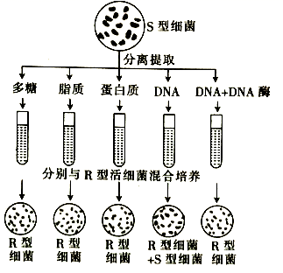
A. S型细菌的DNA纯度越高，转化就越有效 B. R型细菌转化成S型细菌是基因突变的结果
C. 该实验能说明DNA的水解产物不是遗传物质 D. 配制的培养基应适合肺炎双球菌的生长和繁殖
3..雾霾是一种灾害性天气，若人长期处于雾霾的天气中，则会严重影响身体健康，甚至会增大患癌概率。下列有关叙述错误的是（ ）
A. 寿命短的细胞都具有分裂能力，雾霾易诱导其发生癌变
B. 通常情况下，人体健康生长的细胞中有原癌基因和抑癌基因
C. 远离致癌因子和保持乐观的心态能够减小患癌的概率
D. 衰老和癌变都会使细胞的形态、结构和功能发生改变
4.当某人看到葡萄时唾液分泌会大量增加。对此现象的分析，错误的是（ ）
A. 这一反射过程需要大脑皮层的参与 B. 这是一种反射活动
C. 葡萄色泽直接刺激神经中枢引起唾液分泌 D. 这一过程中有“电信号一化学信号一电信号”的转化
5..荧光原位杂交可用荧光标记的特异 DNA 片段为探针，与染色体上对应的 DNA 片段结合，从而将 特定的基因在染色体上定位，如下图所示。下列相关说法错误的是（ ）
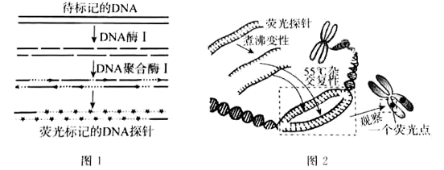
A. DNA 酶Ⅰ随机切开的是核苷酸之间的磷酸二酯键
B. DNA 探针实质是带有特殊标记的目的基因单链
C. 杂交复性是在 DNA 聚合酶作用下让探针与互补链结合
D. 图中两条姐妹染色单体最多可以形成 4 条荧光标记的 DNA 片段
6.如图是反馈调节的过程示意图，下列理解错误的是（ ）
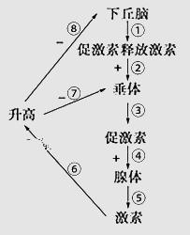
A. 当人体受到寒冷或紧张刺激后，图中的下丘脑、垂体、腺体分泌的激素可分别是促甲状腺激素释放激素、促甲状腺激素和甲状腺激素
B. 当受下丘脑和垂体调节的腺体分泌的激素浓度过高时，机体可通过⑥→⑦和⑥→⑧使其浓度降低
C. 当切除垂体后，甲状腺激素会减少，促甲状腺激素会增多
D. 下丘脑能起到承上启下的作用，是内分泌活动的枢纽
7.人类的色盲基因位于X染色体上，母亲为色盲基因的携带者，父亲色盲，生下四个孩子，其中一个基因型正常，两个携带者，一个色盲，他们的性别是
A. 三女一男或全是女孩 B. 三女一男或二女二男
C. 三男一女或二男二女 D. 全是男孩或全是女孩
8.在互花米草入侵地栽种外来植物无瓣海桑，可以有效减少互花米草的数量。与本地植物幼苗相比，无瓣海桑幼苗在荫蔽环境中成活率低，逐渐被本地植物替代，促进了本地植物群落的恢复。下列说法错误的是（ ）
A. 互花米草的入侵可能会导致当地的生物多样性下降
B. 由互花米草占优势转变为本地植物占优势的过程发生了群落演替
C. 逐渐被本地植物替代的过程中，无瓣海桑种群的年龄结构为衰退型
D. 通过种间关系，应用外来生物来治理入侵生物都是非常安全且有效的方法
9..下列有关动植物细胞叙述正确的是（）
A. 都是真核细胞 B. 都有中心体、线粒体、核糖体
C. 植物细胞不能进行呼吸作用 D. 外层都具有细胞壁
10.神经系统、内分泌系统和免疫系统，三者具有共同的“语言”——信息分子，下列对应正确的是（ ）
选项 | 信息类型 | 来源 | 作用对象 | 举例
A | 神经递质 | 传出神经元 | 肌细胞 | 肾上腺素
B | 物理信息 | 传入神经元 | 传出神经元 | 局部电流
C | 淋巴因子 | T细胞 | B细胞 | 溶菌酶
D | 动物激素 | 小肠黏膜 | 胰岛 | 促胰液素
A. A B. B C. C D. D
11.如图表示人体细胞核中某生理过程，下列叙述错误的是（ ）
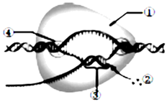
A. ①能催化磷酸二酯键的形成 B. ②是A，U，G，C四种碱基
C. ③杂交区域的嘌呤数和嘧啶数相等 D. ④处DNA双螺旋重新形成
12.如图甲、乙中的箭头表示三种限制酶的酶切位点，amp^{R}表示氨苄青霉素抗性基因，neo^{R}表示新霉素抗性基因。下列叙述正确的是（ ）
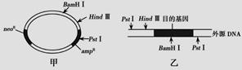
A. 图甲中的质粒用BamHⅠ切割后，含有4个游离的磷酸基团
B. 在构建重组质粒时，可用PstⅠ和BamHⅠ切割质粒和外源DNA
C. 同时用PstⅠ和HindⅢ酶切，加入DNA连接酶后可得到两种重组质粒
D. 导入目的基因的大肠杆菌可在含氨苄青霉素的培养基中生长
13.某雌雄异株二倍体植物为XY型性别决定，该植物有蓝花和紫花两种表现型，由等位基因A和a(位于常染色体上)、B和b(位于X染色体上)共同控制。已知紫色素形成的途径如图所示。下列叙述正确的是( )
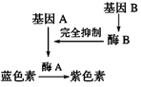
A. 该花色的遗传反映了基因通过控制蛋白质的结构直接控制生物的性状
B. 该植物种群内花色对应的基因型共有9种
C. 若蓝花雄株×蓝花雌株，F₁中的紫花雄株占3/16，则雄株亲本的基因型为AaX^{B}Y
D. 取AaX^{B}Y植株的花粉通过离体培养所得植株都为纯合子
14.下图为甲病(由一对等位基因A，a控制)和乙病(由一对等位基因D，d控制)的遗传系谱图，已知Ⅲ₁₃的致病基因只来自于Ⅱ₈。有关说法不正确的是（ ）
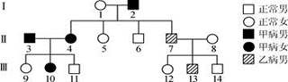
A. 甲病的遗传方式是常染色体显性遗传 B. 乙病的遗传方式是伴X染色体隐性遗传
C. Ⅱ₅的基因型为aaX^{D}X^{D}或aaX^{D}X^{d} D. Ⅲ₁₀为纯合体的概率是1/6
15.新型冠状病毒（SARS-CoV-2）和埃博拉病毒（EBOV）是威胁人类健康的高致病性RNA病毒。两种病毒侵入宿主细胞后的增殖过程如下图所示。下列有关叙述错误的是（ ）
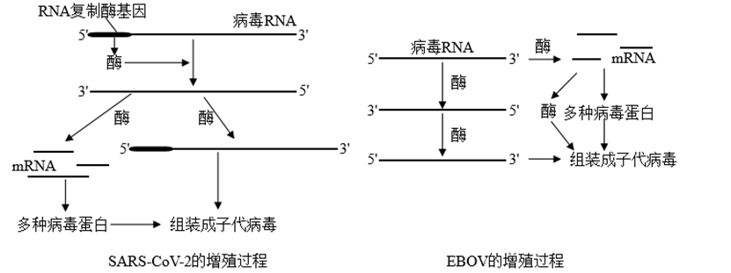
A. 两种病毒首次RNA复制所需的酶均在侵入宿主细胞后合成
B. 两种病毒的遗传物质均为单链RNA。变异性较强
C. 两种病毒均需至少复制两次才能获得子代病毒RNA
D. SARS-CoV-2的RNA可直接作翻译模板，EBOV的RNA需复制后才能作翻译模板
16.果蝇易饲养、繁殖快、染色体数目少，是常用的遗传学材料。某纯种灰身雄果蝇群体经⁶⁰Co照射后可从中筛选出果蝇甲，果蝇甲产生的各种配子活性相同，且基因均正常表达。下列说法错误的是（ ）
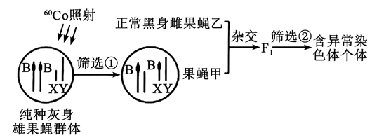
A. 可以通过光学显微镜观察染色体的形态选出果蝇甲
B. 纯种灰身雄果蝇群体经⁶⁰Co照射后产生果蝇甲的变异属于染色体变异
C. 正常黑身雌果蝇乙与果蝇甲杂交，F₁中雌果蝇全为灰身
D. F₁中仅表现型为黑身雄果蝇的个体染色体形态正常，其余均为含异常染色体的个体
17.细胞外葡萄糖浓度调节胰岛B细胞(β细胞)分泌胰岛素的过程如图，对其理解解错误的是( )
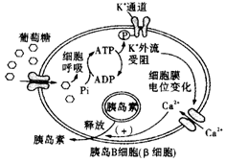
A. ATP除了作为能量通货，其浓度高低的变化还可作为信号起作用
B. Ca^{2＋}内流引发细胞胞吐进而释放胰岛素
C. 胞内ATP浓度增加，K＋外流受阻明显，膜内外静息电位变大
D. 该过程参与了血糖浓度的反馈调节机制
18..如图为神经细胞的一部分膜结构，下列叙述错误的是（ ）
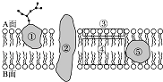
A. 若此图为突触后膜局部结构，则神经递质可被①识别
B. 静息电位的形成与膜上的②⑤等载体有关，A面为正电位，B面为负电位
C. 若此图为突触后膜局部结构，则兴奋经过此处时的信号转换是：电信号→化学信号
D. 若此图是突触后膜局部结构，则动作电位产生时，Na⁺可通过结构②由A侧进入B侧
19.下图为三个处于分裂期细胞的示意图，下列叙述中正确的是( )
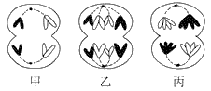
A. 甲、乙、丙三个细胞均含有同源染色体 B. 甲、乙、丙三个细胞均含有4条染色体
C. 乙、丙细胞不可能来自同一个体 D. 甲可能是丙的子细胞
20.某校生物兴趣小组以玉米为实验材料，研究不同条件下光合作用和呼吸作用速率（密闭装置），绘出图甲、乙和丙，图中光合作用速率与呼吸作用速率并不相等的点是（ ）
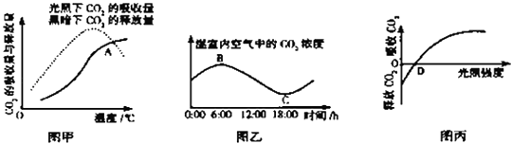
A. A B. B C. C D. D
二、填空题
21..图甲是一个草原生态系统的物质循环和能量流动示意图，图乙是该生态系统中鼠摄食后能量的流向示意图（a～e代表过程，A～C代表能量）．请据图回答：

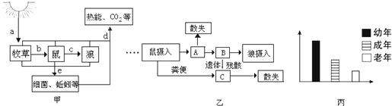
（1）草原群落中的碳元素进入无机环境的途径是 1 （填图甲中字母），若此草原向森林群落演替，则这一过程中，生产者CO₂的吸收量将 2 （大于、小于、等于）整个生物群落排出的CO₂量，生态系统的 3 稳定性逐渐增强．
（2）图乙中的A表示鼠同化的总能量，B的含义为 4 ．
（3）为控制草原鼠害，对鼠的种群密度调查宜采用 5 法；某时期调查发现，该草原鼠种群的年龄组成如图丙，该鼠种群数量变化趋势是 6
（4）狼能够依据鼠留下的气味去捕食，鼠同样也能够依据狼的气味或行为躲避猎捕，狼和鼠的种间数量保持相对稳定说明信息传递能 7 ，以维持生态系统的稳定．
22.为进一步确定来源不同的A，B，C，D，E五种物质（或结构）的具体类型，进行了下列实验，现象与结果如下：
①各种物质（或结构）的性质、染色反应的结果，见下表：
 |  | A | B | C | D | E
来源 |  | 猪血 | 马肝 | 蛙表皮 | 棉花 | 霉菌
水溶性 |  | + | ﹣ | + | ﹣ | +
灰分 |  | + | ﹣ | + | ﹣ | ﹣
染色反应 | 甲基绿溶液 | ﹣ | ﹣ | + | ﹣ | ﹣
染色反应 | 斐林试剂 | ﹣ | ﹣ | ﹣ | ﹣ | ﹣
染色反应 | 苏丹Ⅲ溶液 | ﹣ | + | ﹣ | ﹣ | ﹣
染色反应 | 双缩脉试剂 | + | ﹣ | + | ﹣ | +
染色反应 | 碘液 | ﹣ | ﹣ | ﹣ | ﹣ | ﹣
注：+：有（溶解）；一：无（不溶解）；灰分指物质充分燃烧后剩下的部分．
②A为红色，检测A的灰分后发现其中含有Fe元素．
③将适量的E溶液加人盛有D的试管中，混合一段时间后，混合液能与斐林试剂发生作用，生成砖红色沉淀．
根据以上实验现象和结果，推断出：
A、________；B、________；C、________；D、________；E、________ ．
23.胰岛素是人体血糖调节中的重要激素，其释放受到机体精确调控．

（1）人体内胰岛素释放通路是：餐后血糖升高，葡萄糖由细胞膜上的________ 蛋白转运到胰岛B细胞内，经过________ 过程产生大量ATP，阻断ATP敏感型钾离子通道，进而抑制了钾离子的外流，使细胞膜内的电位________ ， 打开电压依赖性的Ca²⁺通道，升高了胞内的Ca²⁺浓度，促进胰岛素分子以________ 的方式释放到细胞外．
（2）研究发现，高浓度葡萄糖可引起胰岛A细胞合成并分泌谷氨酸，为研究谷氨酸的作用机理，科研人员将三组数目相等的小鼠离体胰岛进行培养，培养条件及结果如图1所示（CQNX为谷氨酸受体阻断剂）．实验结果表明，在高浓度葡萄糖条件下，________ ．由此推测，谷氨酸与胰岛B细胞表面的________ 结合发挥作用．
（3）科研人员进一步用谷氨酸溶液处理正常小鼠和K⁺通道基因敲除小鼠的胰岛B细胞，检测细胞内Ca²⁺荧光强度，结果如图2所示．
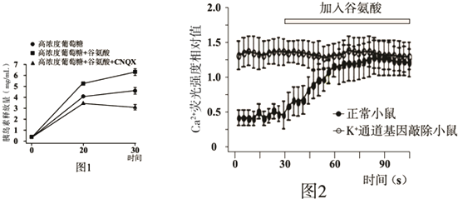
①由实验结果可知，谷氨酸能够________ 正常小鼠胰岛B细胞内的Ca²⁺浓度．
②K⁺通道基因敲除小鼠和正常小鼠相比，细胞内的基础Ca²⁺浓度显著高于正常小鼠，从胰岛素释放通路分析，是由于K⁺通道基因敲除小鼠的K⁺通道不能正常发挥作用，导致Ca²⁺通道________ ．
该实验结果说明谷氨酸对胰岛B细胞的作用是通过________ 实现的．
24.如图为人体部分神经﹣体液调节过程示意图，①～⑤为神经元，A和B为神经——肌肉接头，C和D为细胞，a～d为细胞分泌的化学物质．请据图回答问题：

（1）当人进入寒冷环境时，大脑神经细胞释放的物质a直接作用于下丘脑神经细胞表面的________ ，引起机体细胞的一系列反应，产生相应的化学物质，其中物质c是________ ． 物质d随血液运到全身，几乎作用于体内所有的细胞，使这些细胞的产热量________ ．
（2）b的化学本质为多肽，用b饲喂正常动物，则物质d的分泌量________ ，原因是________ ．
（3）膝跳反射为非条件反射，不需要大脑皮层参与，此反射弧仅由两个神经元组成．若A为膝跳反射的感受器，在完成膝跳反射时神经冲动在图中各神经元上的传导顺序是________ （只写编号）．若在⑤上某处施加一强刺激，则能检测到膜内外电位变化的神经元有________ （只写编号），原因是神经递质只能由________ 释放，作用于________ ．
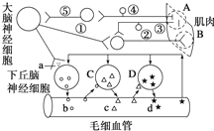
三、解答题
25.某课外探究小组的同学在一块荒地中，对某种入侵植物和几种本地植物的种群密度进行了连续五年的调查，调查的结果如表所示（单位：株/m²）．
年份  植物 | 2001 | 2002 | 2003 | 2004 | 2005
A | 10.0 | 9.2 | 8 | 6.8 | 5.5
B | 3.0 | 2.1 | 1.1 | 0.3 | 0.1
C | 0.3 | 0.6 | 1.1 | 1.5 | 2.3
D | 3.0 | 2.0 | 0.4 | 0 | 0
E | 3.2 | 2.8 | 1.7 | 1.3 | 0.5
请分析回答下面的问题．
（1）在所调查的A～E五种植物中，你认为入侵物种是________，请在给出的坐标中绘出该物种的种群密度变化曲线________． 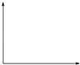
（2）通过调查分析知道，入侵种群在原产地时，AA个体为24%，aa个体为4%；侵入该地区后，Aa个体为48%，aa个体为16%．则该物种在入侵后的基因频率________．（填增大、减小、不变）
（3）如果要全面了解所调查地块的物种多样性（微生物除外），除要调查地面上的植物、动物种类以外，还应进行________的调查．
26..据报道，当大脑里乙酰胆碱（Ach）浓度增高时，信息传递快，记忆增强，思维敏捷．如图为实验人员研究Ach浓度与反应时间关系的实验图：A处注入不同浓度的Ach，B处给予恒定刺激，C、D处分别为灵敏感应时间测量仪（轴突中已除去突触小泡）．
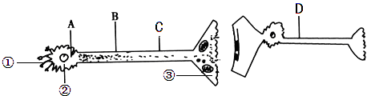
（1）.写出图中神经元的结构名称：① 1 ② 2
（2）.B处给予恒定刺激后，细胞膜内外电位变化为 1 ．
（3）.下表为不同浓度Ach刺激下C、D两处感受信号所用的时间．请分析回答问题：
Ach浓度（µmol•L^{﹣1}） | C处感受刺激时间（ms） | D处感受刺激时间（ms）
0.1 | 5.00 | 5.56
0.2 | 5.00 | 5.48
0.3 | 5.01 | 5.31
0.4 | 5.01 | 5.24
0.5 | 5.00 | 5.16
①C处的数据说明了 1 ． ②D处的数据说明了 2 ．
（4）.在轴突中除掉突触小泡的目的是 1 ．
四、实验探究题
27.研究人员进行了多种植物激素对豌豆植株侧芽生长影响的实验，结果如图所示。
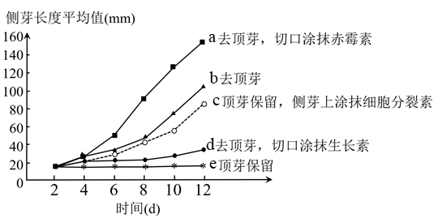
（1）比较曲线a、b、c与d可知________对侧芽的生长有抑制作用，其内起作用的激素主要是________，而且________（激素）能解除这种激素的抑制作用。在保留顶芽的情况下，除了c所采用的措施，还可通过喷施________（激素）促进侧芽生长。
（2）比较曲线a与b可知，赤霉素能明显促进________。推测：在完整豌豆植株的顶芽中，赤霉素产生于________组织。
（3）据图中信息，推测侧芽生长速度不同的原因是侧芽内________浓度或比例的改变。
28..如图：将某绿色植物置于左侧密闭透明的容器中，给予恒定且适宜的光照；右侧容器充满氮气（氮气对生物的代谢无影响），并放置有酵母菌培养液，开始时阀门关闭．请回答下列问题：
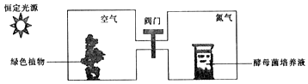
（1）.实验开始后的一段时间内，阀门始终关闭，则左侧容器内CO₂浓度的变化趋势是 1 ．
（2）.一段时间后，在打开阀门的短时间内，该植物叶肉细胞中 的值将 1 ；当容器中CO₂浓度保持相对稳定时，该植物的净光合速率 2 （填“大于零”“小于零或：“等于零”），原因是 3 ．
（3）.若将酵母菌培养液换为乳酸菌培养液，则打开阀门后该植物的光合速率有所下降，原因是 1 ．
29.图甲是IAA（吲哚乙酸）的浓度对某植物茎和根生长的影响，请据图回答下列问题：
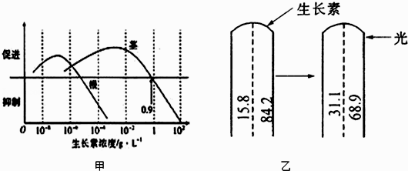
（1）IAA在植物体内主要的合成部位是________．IAA的作用是促进细胞的________，生理功能特点是具有________性，体现这一特点的具体实例________．
（2）图甲中显示当生长素浓度大于________时，生长素对茎的生长具有抑制作用．
（3）在农业生产上，利用扦插技术繁殖某植物时，常用一定浓度的生长素类似物溶液浸泡插条的________，目的是________．
（4）对单侧光照射下，植物组织不均等生长的原因，有两种对立的看法：
假说一：生长素分布不均匀；
假说二：生长抑制物分布不均匀．
请据下列实验分析回答：
实验一 用3H标记的生长素处理玉米完整胚芽鞘尖端的一侧，单侧光照射一段时间后，测得放射性百分率如图乙所示．
实验二 用某种理化方法测得，经单侧光照射后，发生弯曲的向日葵下胚轴，向光侧和背光侧的生长素分布（%）分别为50.5、49.5；黑暗中的向光侧和背光侧生长素分布（%）各为50．
①实验一和二的结果支持的是哪个假说？________．
②实验二中的“黑暗”处理，起________作用．
五、综合题
30..如图表示利用某二倍体农作物①、②两个品种培育④、⑥二个新品种的过程，Ⅰ—Ⅴ表示育种过程，两对基因独立遗传，分析回答：
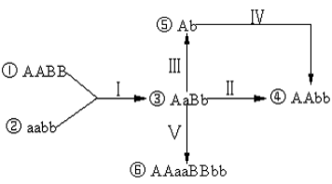
（1）.图中Ⅰ→Ⅱ获得④的育种原理是 1 。
（2）.图中Ⅰ→Ⅲ→Ⅳ获得④的育种方法的优点是 1 。
（3）.图中Ⅳ、Ⅴ过程常用秋水仙素处理，其中Ⅳ过程的处理对象为 1 ， Ⅴ过程获得的农作物为 2 倍体。
（4）.在微生物育种方面，人们利用 1 育种，培育出青霉素产量很高的青霉菌。
31.根据现代生物科技专题的有关知识，回答下列问题：
（1）植物组织培养技术是指在________和人工控制的条件下，将离体的组织和细胞在特定培养基上先脱分化得到________，再分化得到胚状体等，进而得到新植株。若要利用植物组织培养技术培育无病毒植株，应选用植物的________处的组织进行培养，其依据是________。
（2）利用植物组织培养技术可以制造出人工种子。人工种子是指以植物组织培养得到的________为材料，经过人工薄膜包装得到的种子。与天然种子相比，人工种子具有的优点有________。
（3）利用PCR方法进行基因扩增时需要先根据________合成引物，该技术的原理是________。
（4）基因工程中载体应具备的条件有：________。（答出两点即可）
32.分析有关人体代谢及其调节的资料，回答问题。

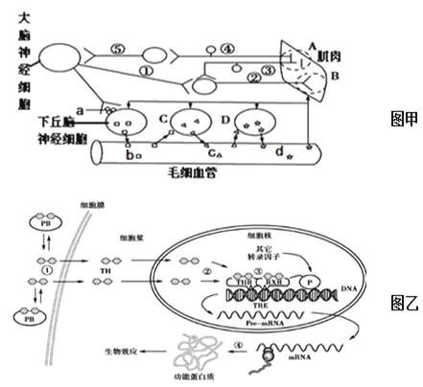
说明：图乙中①为甲图中的物质d；P为RNA 聚合酶；PB为图甲中d物质的运输蛋白
（1）图甲中1~5为神经细胞，神经细胞间存在突触结构（如右图），关于突触下列描述正确的是（ ）。（多选）

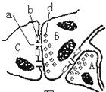

A.神经兴奋从A细胞向B细胞传导
B.神经兴奋从B细胞向A细胞传导
C.神经兴奋从B细胞向C细胞传导
D.神经兴奋从C细胞向B细胞传导
E.C的物质通过通道a进入d中引起动作电位
F.d中的物质能与结构b结合从而影响结构a对Na⁺离子的通过
（2）图甲是人体遇到寒冷环境的调节过程。其中物质a是________。
（3）在体温调节中与物质d有协同关系的激素是________。该激素还可以参与内环境中________（至少两点）等的调节。
（4）人的体温调节中，维持体温恒定的热量主要于________（填生理作用），该生理作用产生的能量还用于________的合成。
（5）由乙图可知，d物质的受体在________，其直接调节的是________过程，最终产生的生物效应是________。

答案解析部分
一、单选题
1.【答案】 C
2.【答案】 B
3.【答案】 A
4.【答案】 C
5.【答案】 C
6.【答案】 C
7.【答案】 B
8.【答案】 D
9.【答案】 A
10.【答案】 A
11.【答案】 B
12.【答案】 C
13.【答案】 C
14.【答案】 D
15.【答案】 A
16.【答案】 D
17.【答案】 C
18.【答案】 C
19.【答案】 D
20.【答案】 A
二、填空题
21.【答案】 d；大于；抵抗力；鼠用于生长、发育和繁殖的能量（鼠体内储存的能量）；标志重捕；增加；调节种间关系
22.【答案】 血红蛋白；脂肪；染色质（体）；纤维素（半纤维素）；纤维素酶（半纤维素酶）
23.【答案】 载体；有氧呼吸；升高；胞吐；谷氨酸能促进胰岛素的分泌，CNQX可抑制这一过程；（谷氨酸）受体；升高；（持续）开放；K⁺通道
24.【答案】 特异性受体；促甲状腺激素；增加；没变化；b在消化道被消化而失去作用；③到②；①②（⑤）；突触前膜；突触后膜
三、解答题
25.【答案】 （1）C；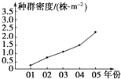
（2）不变
（3）土壤动物类群丰富度
26.【答案】 （1）树突；细胞体
（2）膜外由正变负，膜内由负变正
（3）Ach的浓度对于兴奋在神经纤维上的传导无显著影响；随着Ach的浓度升高，对兴奋在神经元之间的传递的促进作用增强
（4）排除轴突中原有递质对实验结果的干扰
四、实验探究题
27.【答案】 （1）顶芽；生长素；细胞分裂素；赤霉素
（2）侧芽生长；分生
（3）生长素与赤霉素、细胞分裂素
28.【答案】 （1）逐渐降低后趋于稳定
（2）变小；大于零；此时植物的光合速率与酵母菌的呼吸速率与植物的呼吸速率之和相等
（3）乳酸菌无氧呼吸不释放二氧化碳，打开阀门后，二氧化碳由左侧容器扩散，导致容器 内二氧化碳浓度下降，因此该植物的光合速率下降
29.【答案】 （1）幼嫩的芽、叶和发育中的种子；生长（伸长）；两重；顶端优势或根的向地生长
（2）0.9g．L^{﹣1}
（3）基部（形态学下端）；促进扦插枝条生根
（4）假说一；对照
五、综合题
30.【答案】 （1）基因重组
（2）明显缩短育种年限，获得的品种为纯合子
（3）单倍体幼苗；四（多）
（4）诱变
31.【答案】 （1）无菌；愈伤组织；根尖或茎尖（分生组织）；根尖或茎尖（分生组织）携带的病毒极少甚至无毒
（2）胚状体、不定芽、顶芽和腋芽等；生产不受季节限制、不会出现性状分离、能保持优良品种的遗传特性、方便贮存和运输
（3）目的基因的一段核苷酸序列；DNA双链复制
（4）能自我复制；有一个至多个限制酶切割位点；具有标记基因；能在受体细胞中稳定存在；不影响宿主细胞的生命活动
32.【答案】 （1）A,C,F
（2）神经递质
（3）肾上腺素；血糖、血脂、血压（答到2点得分）
（4）细胞呼吸（有机物氧化分解）；ATP
（5）细胞核；转录；加快物质氧化分解，增加产热

